CS系列高效弹簧圆锥碎石机
CS系列高效弹簧圆锥碎石机是黎明重工在引进、吸收国外技术的基础上，根据客户的需求，基于层压破碎原理及多破少磨概念设计研发的集高摆频、优化腔型和合理冲程于一体的现代高性能碎石机。CS系列高效弹簧圆锥碎石机，可广泛应用于金属与非金属矿、水泥厂、建筑、砂石冶金等行业。适用于铁矿石、有色金属矿石、花岗岩、石灰石、石英岩、沙岩、鹅卵石等。

一、型号说明：
1、CS 160 □
破碎腔型
功率
特种圆锥碎石机
破碎腔型：F ——细腔型
M ——中腔型
C ——粗腔型
EC——特粗腔型

二、性能特点：
1、性能高
通过腔型优化设计以及采用合理速度与冲程相结合，从而使该机型在相同动锥直径的情况下做功最多。因此，与同类型的圆锥碎石机相比，具有更高的性能和生产能力。
2、产品粒度组成好
采用层压破碎原理，使产品中立方体所占比例明显提高，针片状石子减少，粒级更均匀。
3、稳定性好
当有铁块等非破碎物进入机内时，过铁保护装置会自动将其释放，然后自动复位。过铁保护具有固定的排料口返回点，杂铁通过破碎腔后，能够迅速恢复原有的排料口。
4、清腔方便
如果碎石机在负荷状态下停机，液压清腔系统可迅速清理破碎腔，大大减少了停机时间。
5、可靠性高
采用大直径主轴、重型化主机架以及独立的稀油润滑系统的自动控制系统，保证了设备坚固耐用，运行可靠。
6、维修方便易于操作
所有的部件均能够从上部或侧面拆装，从而定锥和动锥总成均可方便拆出。青铜滑动轴承在高冲击震动破碎环境中能够保持优异的承载性能，并且比滚动轴承更经济、维修更方便。
7、生产成本低
由于生产能力大，可靠性高，维修方便，大大降低了生产成本。
8、应用广泛
CS系列高效弹簧圆锥碎石机的特点在于使碎石机发挥出最大性能以适用于各种破碎工艺：从特粗碎到细碎，从固定式破碎到移动式破碎站。
CS系列高效弹簧圆锥碎石机从特粗碎到细碎有各种腔型可供选择，因此可根据破碎工艺流程选择破碎腔型。
9、分体润滑，多点控制的独立稀油润滑系统，可确保该机型轴承润滑的双重保护，以及可实现整机自动安全保护。

三、技术参数：
标准型CSB系列高效弹簧圆锥碎石机

型号 | 动锥直径  mm (inch) | 腔型 | 给矿口尺寸 |  | 出料口可调整尺寸  (mm) | 主轴转速  (r/min) | 功率  (kw) | 产量  (ton/hour) | 重量  (ton) | 外型尺寸  (mm)
型号 | 动锥直径  mm (inch) | 腔型 | 闭口边  (mm) | 开口边  (mm)
CSB75 | 900  (3’) | 细型 | 83 | 102 | 9-22 | 580 | 75 | 45-91 | 15 | 2821×1880×2164
CSB75 | 900  (3’) | 粗型 | 159 | 175 | 13-38 | 580 | 75 | 59-163 | 15 | 2821×1880×2164
CSB110 | 1200  (4’) | 细型 | 127 | 131 | 9-31 | 485 | 110 | 63-188 | 20 | 2821×1974×2651
CSB110 | 1200  (4’) | 中型 | 156 | 156 | 13-38 | 485 | 110 | 100-200 | 20 | 2821×1974×2651
CSB110 | 1200  (4’) | 粗型 | 178 | 191 | 19-51 | 485 | 110 | 141-308 | 20 | 2821×1974×2651
CSB160 | 1295  (4 1/4’) | 细型 | 109 | 137 | 13-31 | 485 | 160 | 109-181 | 27 | 2800×2342×2668
CSB160 | 1295  (4 1/4’) | 中型 | 188 | 210 | 16-38 | 485 | 160 | 132-253 | 27 | 2800×2342×2668
CSB160 | 1295  (4 1/4’) | 粗型 | 216 | 241 | 19-51 | 485 | 160 | 172-349 | 27 | 2800×2342×2668
CSB220 | 1650  (5 1/2’) | 细型 | 188 | 209 | 16-38 | 485 | 220 | 181-327 | 55 | 3911×2870×3771
CSB220 | 1650  (5 1/2’) | 中型 | 213 | 241 | 22-51 | 485 | 220 | 258-417 | 55 | 3911×2870×3771
CSB220 | 1650  (5 1/2’) | 粗型 | 241 | 268 | 25-64 | 485 | 220 | 299-635 | 55 | 3911×2870×3771
CSB315 | 2134  (7’) | 细型 | 253 | 278 | 19-38 | 435 | 315 | 381-726 | 110 | 4613×3251×4732
CSB315 | 2134  (7’) | 中型 | 303 | 334 | 25-51 | 435 | 315 | 608-998 | 110 | 4613×3251×4732
CSB315 | 2134  (7’) | 粗型 | 334 | 369 | 31-64 | 435 | 315 | 789-1270 | 110 | 4613×3251×4732

短头型CSD系列高效弹簧圆锥碎石机
型号 | 动锥直径  mm  (inch) | 腔型 | 给矿口尺寸 |  | 出料口可调整尺寸  (mm) | 主轴转速  (r/min) | 功率  (kw) | 产量  (ton/hour) | 重量  (ton) | 外型尺寸  (mm)
型号 | 动锥直径  mm  (inch) | 腔型 | 闭口边  (mm) | 开口边  (mm)
CSD75 | 914  (3’) | 细型 | 13 | 41 | 3-13 | 580 | 75 | 27-90 | 15 | 2821×1880×2410
CSD75 | 914  (3’) | 粗型 | 33 | 60 | 3-16 | 580 | 75 | 27-100 | 15 | 2821×1880×2410
CSD110 | 1218  (4’) | 细型 | 29 | 57 | 5-16 | 485 | 110 | 50-132 | 20 | 2560×1942×2928
CSD110 | 1218  (4’) | 中型 | 44 | 73 | 10-16 | 485 | 110 | 90-145 | 20 | 2560×1942×2928
CSD110 | 1218  (4’) | 粗型 | 56 | 89 | 13-19 | 485 | 110 | 141-181 | 20 | 2560×1942×2928
CSD160 | 1295  (4 1/4’) | 细型 | 29 | 64 | 3-16 | 485 | 160 | 36-163 | 27 | 2800×2342×2668
CSD160 | 1295  (4 1/4’) | 中型 | 54 | 89 | 6-16 | 485 | 160 | 82-163 | 27 | 2800×2342×2668
CSD160 | 1295  (4 1/4’) | 粗型 | 70 | 105 | 10-25 | 485 | 160 | 109-227 | 27 | 2800×2342×2668
CSD220 | 1676  (5 1/2’) | 细型 | 35 | 70 | 5-13 | 485 | 220 | 90-209 | 55 | 3917×2870×3771
CSD220 | 1676  (5 1/2’) | 中型 | 54 | 89 | 6-19 | 485 | 220 | 136-281 | 55 | 3917×2870×3771
CSD220 | 1676  (5 1/2’) | 粗型 | 98 | 133 | 10-25 | 485 | 220 | 190-336 | 55 | 3917×2870×3771
CSD315 | 2134  (7’) | 细型 | 51 | 105 | 5-16 | 435 | 315 | 190-408 | 110 | 4130×3251×4454
CSD315 | 2134  (7’) | 中型 | 95 | 133 | 10-19 | 435 | 315 | 354-508 | 110 | 4130×3251×4454
CSD315 | 2134  (7’) | 粗型 | 127 | 178 | 13-25 | 435 | 315 | 454-599 | 110 | 4130×3251×4454
注：产量按石灰石测定。

四、主要结构
CS系列高效弹簧圆锥碎石机，主要由机架、定锥总成、动锥总成、弹簧机构、碗型轴架部以及传动等部分组成。其辅助部分，由电气系统、稀油润滑系统、以及液压清腔系统组成。
如图1所示，定锥总成主要有调整套、轧臼壁等组成，动锥总成主要由主轴、动锥体、破碎壁等组成，传动部分主要由大带轮、传动轴、小锥齿轮、大锥齿轮等组成。

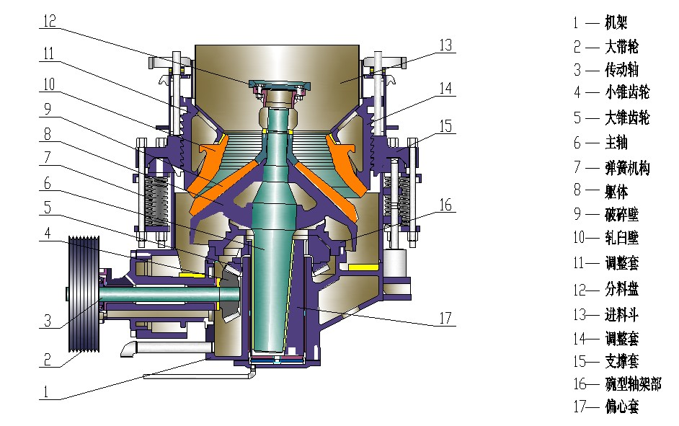

- 机架 2.大带轮 3.传动轴 4.小锥齿轮 5.大锥齿轮
6.主轴 7.弹簧机构 8.躯体 9.破碎壁 10.轧臼壁
11调整套 12..分料盘 13.进料斗 14.调整环 15.支撑套
16.碗型轴架部 17偏心套
图1 CS高效弹簧圆锥碎石机结构图
五、工作原理
工作时，由电动机通过三角带、大带轮、传动轴、小锥齿轮、大锥齿轮带动偏心套旋转，破碎圆锥轴心线在偏心轴套的迫动下做旋转摆动，使得破碎壁表面时而靠近又时而离开轧臼壁的表面，从而使物料在定锥与动锥组成的环形破碎腔内不断地受到冲击、挤压和弯曲而破碎。经过多次挤压、冲击和弯曲后，物料破碎至要求粒度，经下部排出。

